３年総合「字が読めないってどんなこと？」の補足資料
★識字率とは
・基本的に、大人（15才以上）の識字率（％）。
・ある国または一定の地域で、文字の読み書きができる人の割合。
[補説]
・ユネスコでは、「15歳以上の人口に対する、日常生活の簡単な内容についての読み書きができる
人口の割合」と定義している。
・一般的に「識字」は、単純な算術計算を行う能力である「初歩の計算能力」も含み、日常生活上の
短い簡単な文を理解して読み書きすることができる、15歳以上の人口の割合。

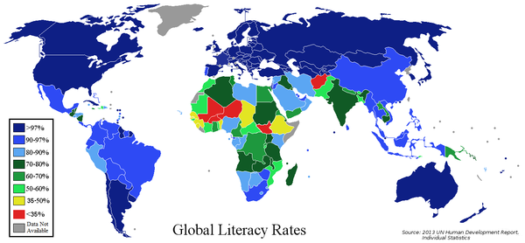
★世界の識字率（Global Literacy Rates 2013年）

★ネパールの識字率について
過去の識字率を見ると 1951年 5.3％ 1995/96年 37.8％ （この２つのデータは10 歳以上を対象）
2015年には65.9％まで上昇し、徐々にネパールの識字率は上がってきていますが、先進国と言われる国の識字率が98％を超えているという現実と比べると、まだまだ識字率は低いと言わざるを得ません。15歳以上の大人のうち、約65％しか字が読めないということは、３分の１の人は字が読めないということです。

出典 ： 国際協力銀行 「貧困プロファイル 要約 ネパール王国」 2003年3月
外務省 「ネパール連邦民主共和国 基礎データ」 平成31年3月28日

★識字率 日本の一例
明治期の各県の調査初年次の自署率 （文部省年報による）
府県 | 調査初年次 | 調査対象 | 男子 | 女子 | 全体
滋賀県 | 1877年 | 満6歳以上 | 89.23 | 39.31 | 64.13
群馬県 | 1880年 |  | 79.13 | 23.41 | 52.00
青森県 | 1881年 | 全住民 | 37.39 | 2.71 | 19.94
鹿児島県 | 1884年 | 満6歳以上 | 33.43 | 4.00 | 18.33
岡山県 | 1887年 |  | 65.64 | 42.05 | 54.38
出典 ： Wikipedia https://ja.wikipedia.org/wiki/%E8%AD%98%E5%AD%97#cite_note-36

